|  |  |  |  |
| --- | --- | --- | --- |
| **COLEGIO PSICOPEDAGÓGICO EL ARTE DEL SABER – GUÍA DE TRABAJO** | | | |
| **ASIGNATURA: PRE MATEMATICA** | **GRADO: Jardín** | **PERIODO:III** | **FECHA: 20-26 de julio.** |

**TEMA: FAMILIA DEL 10 Fecha límite de entrega: 17 de julio.**

**01.CUENTA Y MIRA QUE NUMERO SALE.**

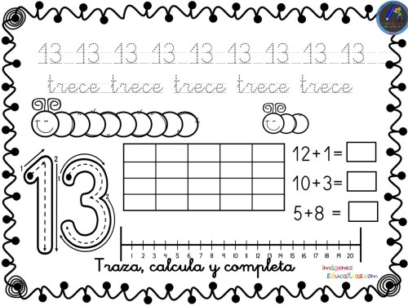

**2.UNE LOS PUNTOS**.

